samba环境搭建
samba服务器用于把Linux下的文件夹以windows共享的方式，共享给主机或局域网内其他的主机。
- 基本原理
samba服务器最好搭建在Linux系统上面，这里是在虚拟机(ubuntu)上搭建samba服务器，搭建步骤如下：
- 确认虚拟机和外网连通
- 安装samba服务软件并启动
- 配置共享目录
- 重启samba服务
- 创建samba用户
- 测试samba服务

- 具体过程
- 确认网络连通
在ubuntu上，安装软件需要网络的支持，所以安装软件前必须保证已经联网，且DNS配置正确。检测命令如下：
ubuntu@ubuntu:~/work$ ping –c4 www.baidu.com
PING www.a.shifen.com (119.75.218.77) 56(84) bytes of data.
64 bytes from 119.75.218.77: icmp_req=1 ttl=128 time=68.1 ms
表示网络和DNS已经配置正确
- 安装samba服务软件
ubuntu@ubuntu:~/work/rootfs$ sudo apt-get install samba smbfs
- 配置共享目录
打开本目录下的smb.conf，配置最后5行如下：
[ubuntu]
path=/home/ubuntu
valid users=ubuntu
public=yes
writable=yes
ubuntu是当前共享目录的用户，这里是将ubuntu的用户目录共享给主机。配置完成后拷贝到/etc/samba/目录下覆盖默认目录。
- 重启samba服务
ubuntu@ubuntu:~/work/rootfs$ sudo service smbd restart
- 创建samba用户
ubuntu@ubuntu:~/work/rootfs$ sudo smbpasswd -a ubuntu
创建samba用户，这里最后跟Linux用户名及密码相同，否则不便于记忆。
- 测试samba服务
在主机下用windows系统访问虚拟机共享，如下图：

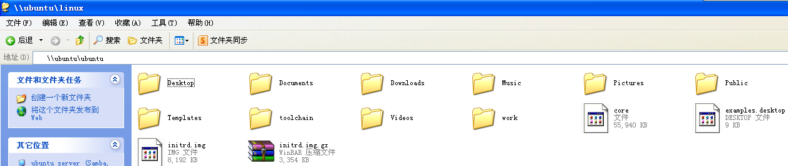

或者可以使用我们的虚拟机的ip地址登录:
例如：\\192.168.1.125
s

